

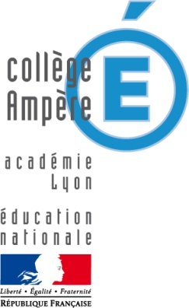

Remise

DesDiplômes 2018

Les anciens élèves du collège Ampère sont invités à la cérémonie officielle de remise du **DNB** **et duCFG , le** :

**Lundi 15 octobre 2018 de 18h30 à 19h30**

**Au Gymnase du bas**



2018

